Polarlicht Kreuzfahrten Ostgrönland
Nordlichter im Scoresbysund: Ostgrönland
14 Sep - 24 Sep 2027
11 Tage
Einschiffung: Reykjavik (Island)
Ausschiffung: Reykjavik (Island)
«MS Sea Spirit»
Aktivitäten:

Fahrplan
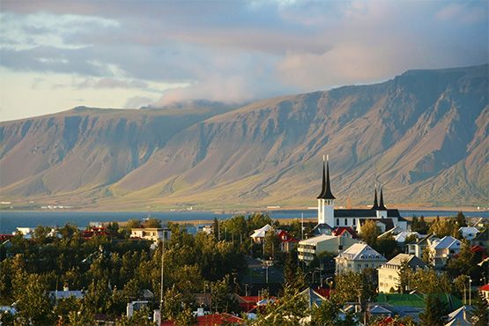Tag 1 (14. Sept.): Reykjavík, Island
Willkommen zu einer Expeditionskreuzfahrt, die eine ganz außergewöhnliche Reise wird. Zum ersten Mal in unserer Geschichte bieten wir eine komplett deutschsprachige Expedition nach (Ost-)Grönland an. An Bord unserer kleinen und exklusiven SEA SPIRIT reisen Sie gemeinsam mit einem vollständig deutschsprachigen Expeditionsteam tief hinein in das größte Fjordsystem der Welt, den legendären Scoresbysund in Ostgrönland.
Wir starten in Reykjavík, der Hauptstadt Islands und Ausgangspunkt unserer Arktis-Expedition! Die Fahrt vom internationalen Flughafen Keflavik ins Stadtzentrum dauert etwa 45 Minuten mit dem Flughafen-Shuttle oder dem Taxi. Nach dem Einchecken in das Natura Hotel, das wir für Sie arrangiert haben und das im Reisepreis inbegriffen ist, haben Sie Zeit, diese schöne, freundliche und durch und durch nordische Stadt zu erkunden.
Für einen ausgezeichneten Überblick über die Geschichte und Kultur Islands empfehlen wir Ihnen, mit dem großartigen Nationalmuseum und Kulturhaus zu beginnen. Auch die Hallgrímskirkja, das berühmteste Wahrzeichen von Reykjavík, sollten Sie unbedingt besuchen. Naturhistorisch Interessierten empfehlen wir das Museum Whales of Iceland, in dem Modelle der 23 in Island vorkommenden Walarten in Originalgröße ausgestellt sind. Zum Abendessen bietet Reykjavík unzählige Möglichkeiten für ein authentisches isländisches Essen.
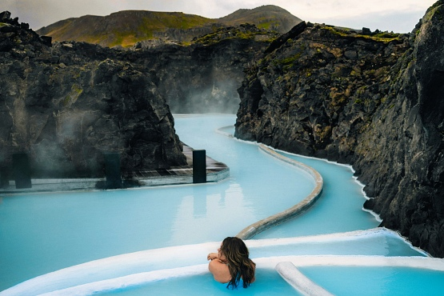Tag 2 (15. Sept.): Vorprogramm und Einschiffung in Reykjavík
Nach dem Frühstück im Hotel starten wir zusammen mit Ihnen zu unserem exklusiven Vorprogramm.
Entdecken Sie die atemberaubende Halbinsel Reykjanes, wo Islands spektakuläre Geologie hautnah erlebbar wird. Wir fahren durch uralte Lavafelder, unterbrochen von einem Halt, um den überwältigenden Blick auf den See Kleifarvatn zu genießen. Von dort aus geht es weiter nach Krýsuvík, einem Geothermalgebiet, das für seine dampfenden Schlote und farbenprächtigen Schlammtöpfe bekannt ist. Auf der Fahrt durch Grindavík – den Ort, der von den jüngsten Vulkanausbrüchen betroffen war – betrachten wir die frischen Lavaströme, die das Landschaftsbild nachhaltig verändert haben.
Wir erreichen die weltberühmte Blaue Lagune, eine einzigartige Wellness-Oase inmitten eindrucksvoller Lavafelder.
Im Restaurant LAVA erwartet uns ein unvergessliches kulinarisches Erlebnis: Wir genießen erlesene isländische Spezialitäten, darunter Lammfleisch, traditionelle Kaisergranat-Suppe und eine Crème Brûlée mit isländischer Note.

Nach der Entspannung im mineralhaltigen Wasser der Blauen Lagune begeben wir uns zum Rückweg und erreichen am späten Nachmittag die Anlegestelle, wo wir Sie an Bord des Expeditionsschiffes Sea Spirit herzlich willkommen heißen.

Richten Sie sich in Ihrer geräumigen Suite ein und erkunden Sie das Schiff, das während des bevorstehenden außergewöhnlichen Abenteuers Ihr komfortables Zuhause sein wird. Nachdem Sie an Bord gegangen sind, beginnt ein volles Programm mit informativen Einweisungen und Vorträgen durch Ihr Expeditionsteam. Nach dem ersten von vielen köstlichen Abendessen an Bord können Sie auf die offenen Decks gehen und die Aussicht bewundern, während wir durch Faxaflói fahren, wo wir mit etwas Glück die ersten Wale sehen können.
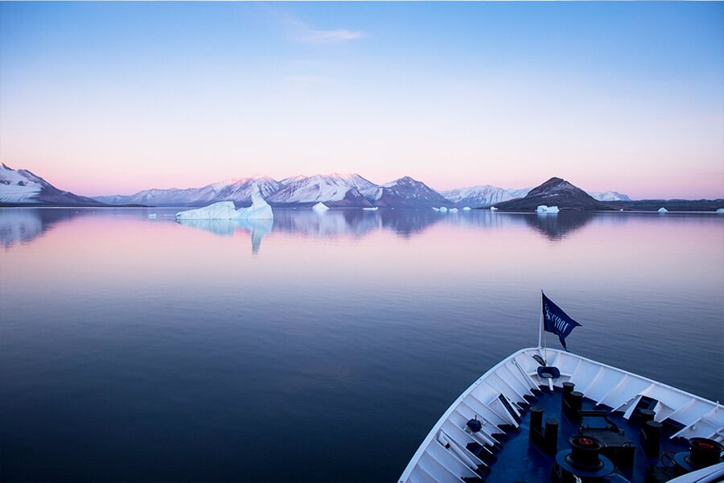Tag 3 (16 Sept.): Querung der Dänemarkstrasse
Von Island aus passieren wir die Dänemarkstraße in Richtung des Scoresbysundes in Ostgrönland und überqueren unterwegs den Polarkreis. Walbeobachtungen sind in dieser Wasserstraße gut möglich. In der Nacht besteht die erste Gelegenheit, mit etwas Glück Nordlichter zu sehen.
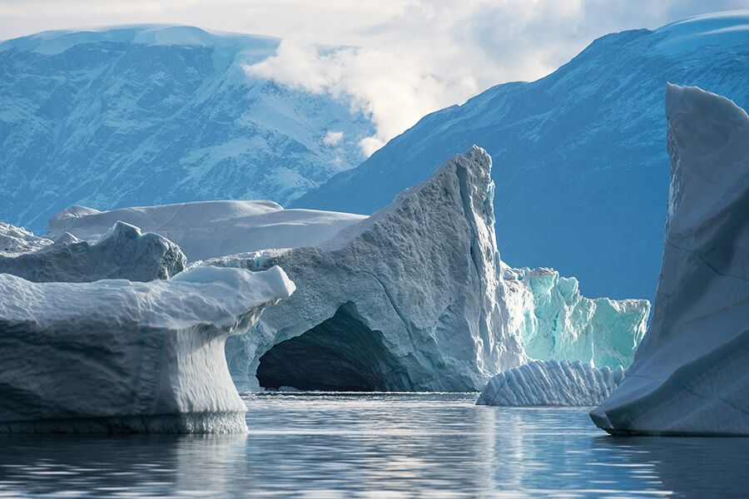Tag 4-8 (17. - 21. Sept.): Entdeckungsfahrt im Scoresbysund, Grönland
Die Reiseroute für diesen Teil unserer Reise konzentriert sich auf die spektakulären Fjorde, Küsten und Inseln des Scoresbysund, in der grönländischen Sprache auch als Kangertittivaq bekannt. In diesem Gebiet gibt es einige der beeindruckendsten Landschaften der Welt und die besten Tierbeobachtungsmöglichkeiten Grönlands.
Wie bei jeder echten Polarexpedition werden unser genauer Fahrplan und unsere Route vom Wetter und dem Eis bestimmt. Zu diesem späten Zeitpunkt der Saison gehen wir davon aus, dass unsere Erkundungen durch das Meereis nur geringfügig beeinträchtigt werden. Wir werden jedoch stets nach Eisbergen Ausschau halten, die von kalbenden Gletschern stammen und die unsere Routenführung vor interessante Herausforderungen stellen können. Unser erfahrener Kapitän und Expeditionsleiter werden unsere Pläne ständig an die Bedingungen und Möglichkeiten in dieser wilden und abgelegenen Ecke der Arktis anpassen.
Der Scoresbysund ist eines der längsten und visuell beeindruckendsten Fjordsysteme der Welt. Fast gänzlich ohne menschliche Besiedlung ist es auch eine der ursprünglichsten Naturlandschaften der Erde. In dieser grandiosen Wildnis haben die Kräfte der Natur eine Landschaft von unvergleichlicher Erhabenheit geformt. Tiefe Fjorde und enge Passagen werden von bis zu 2.000 Meter hohen Felswänden eingerahmt. Kolossale Eisberge - die einst von riesigen Gletschern kalbten und dann von Wind und Wasser in phantastische Formen gebracht wurden - treiben durch das verschlungene Fjordsystem und bilden einen auffallenden Kontrast zu den glitzernden blauen Gewässern und den vielfarbigen, mit frischem Schnee bedeckten Bergen. Von grünen Küstenebenen über eisbedeckte Gipfel bis hin zum vergletscherten Herzen Grönlands - eine Reise durch den Scoresbysund setzt neue Standards für das Prädikat "landschaftlich reizvoll".
Alte archäologische Thule-Stätten erinnern uns an die uralte Geschichte der Menschheit in dieser kargen, aber doch lebensfähigen Umgebung. Um zu sehen, wie diese Tradition weitergeführt wird, wollen wir das moderne Inuit-Dorf Ittoqqortoormiit besuchen, die einzige dauerhaft bewohnte Siedlung in der Region und eine der abgelegensten Kommunen der Welt. Das Dorf verfügt über ein wunderschönes Museum, einen Buchladen, Kunsthandwerk zum Verkauf, ein Postamt und eine große Zahl von grönländischen Schlittenhunden.
Im September, zur Tagundnachtgleiche, haben Tag und Nacht die gleiche Chance, Sie in Erstaunen zu versetzen. Wenn die Nacht hereinbricht, wird der sich verdunkelnde Himmel zur Bühne für das größte Himmelsschauspiel der Natur: die Nordlichter. Ostgrönland ist einer der besten Orte in der Arktis, um dieses außergewöhnliche Naturphänomen zu beobachten. Der Himmel über Scoresbysund liegt nicht nur auf dem perfekten Breitengrad für starke Polarlichter, sondern wird auch oft durch katabatische Winde, die vom nahe gelegenen grönländischen Eisschild herabwehen, gereinigt. Die von Horizont zu Horizont tanzenden Lichter spiegeln sich in den ruhigen Gewässern, während die Silhouetten gigantischer Eisberge und zerklüfteter Berge die romantische Pracht dieses Erlebnisses noch verstärken.
Diese Reise bietet ein tiefes Eintauchen in eine der landschaftlich reizvollsten und gefühlvollsten Umgebungen der Arktis. Von der Morgendämmerung bis zur Abenddämmerung und darüber hinaus werden Ihre Tage mit unglaublichen Landausflügen, erstklassigen Zodiac-Ausfahrten und atemberaubenden Landschaften vollgepackt sein, die Ihre Kamera überladen und Ihre Emotionen überwältigen werden. Wanderer werden ihre Träume von der Wildnis ausleben und Seekajakfahrer werden mit einem der schönsten Paddelreviere der Welt belohnt.

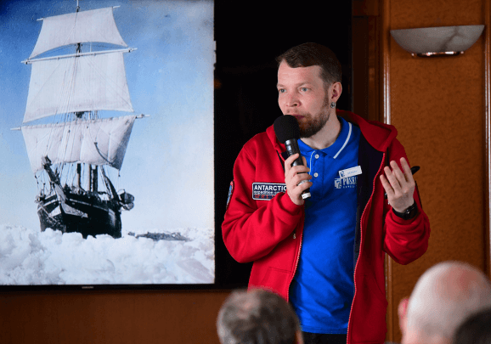Tag 09 (22. Sept.): Zurück nach Island
Unsere fantastische Zeit im Scoresbysund geht nun zu Ende und wir durchqueren wieder die Dänemarkstraße in Richtung Island. Vorträge und Workshops des Expeditionsteams und der gemütliche Aufenthalt an Bord lassen den Seetag schnell vergehen. Beobachten Sie Seevögel und mit Glück Wale direkt von den großen Kabinenfenstern, den Balkonen oder von den Außendecks. Während der Nacht besteht weiterhin die Gelegenheit, Nordlichter zu sichten.
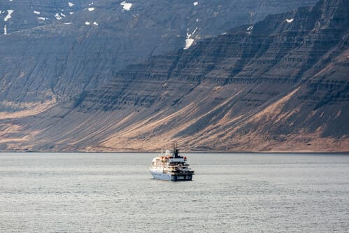Tag 10 (23. Sept.): Westfjorde, Island
Die Vestfirðir (Westfjorde) Islands sind eine dünn besiedelte Region, geprägt von zerklüfteten Bergen und einer tief eingeschnittenen, stark gegliederten Küstenlinie. Trotz ihrer dramatischen Schönheit zieht sie nur 10 % der Besucher Islands an. In den tiefen Fjorden leben Wale, während die Flussmündungen reich an Robben und vielfältigem Vogelleben sind.
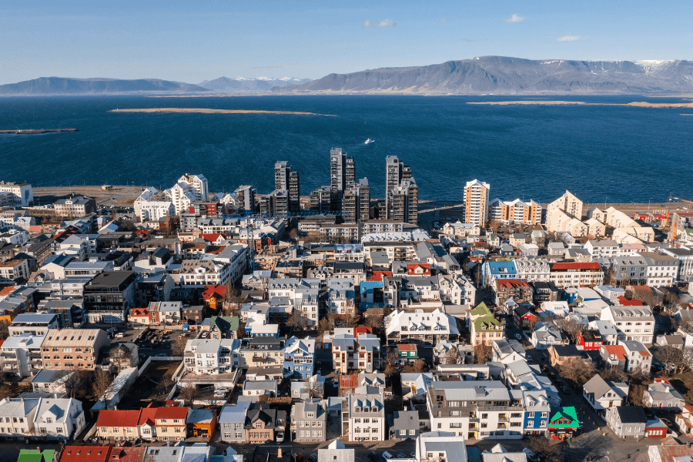Tag 11 (24. Sept.): Ausschiffung in Reykjavík, Island
Nach dem Frühstück verabschieden wir uns in Reykjavik, der Hauptstadt von Island und Ausgangspunkt unserer Reise. Wir bieten einen Gruppentransfer zum Flughafen oder zum Stadtzentrum an, wenn Sie dies wünschen und sich noch weitere Tage in Island aufhalten. Island bietet sich an, die Reise zu verlängern. Tagestouren oder Mietwagen sind dafür ideal um Ihr Abenteuer und Ihre Entdeckungsreise so vielleicht noch weitergehen zu lassen.

Expeditionsleitung
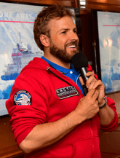CHRISTIAN BRUTTEL
Aufgewachsen im heimeligen Villingen im Schwarzwald, entdeckte Christian bereits vor und während seines Lehramtsstudium seine Leidenschaft für fremde Kulturen und ferne Ländern. Er nutzte jede Möglichkeit auf diversen Reisen die Welt zu erkunden. Und so folgte er einer seit langem wachsenden Faszination für die Arktis nach Spitzbergen.
Sein Studium zum Arctic Nature Guide schloss er im Jahre 2013 ab. Seither lebt er in Longyearbyen und arbeitet als Guide auf ganz Spitzbergen. Seine größte Freude findet er darin, den Menschen die arktische Natur und die beeindruckenden Landschaften zugänglich zu machen. Er bringt Ihnen die Schönheit und Zerbrechlichkeit des Ökosystems Arktis näher und freut sich, seine Erfahrungen mit begeisterten Gästen teilen zu können.

Special Guest
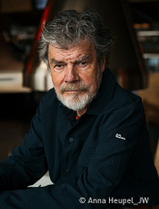Reinhold Messner
Extrembergsteiger, Abenteurer, Buchautor, Museumsgründer und ehemaliges Mitglied des Europäischen Parlaments
Reinhold Andreas Messner gehört zu den bekanntesten Bergsteigern der Welt. Seine Motivation war nie der Wunsch nach Rekorden oder Berühmtheit, sondern der Wunsch Erfahrungen zu erlangen. Es geht ihm um die Auseinandersetzung zwischen Berg – und Menschennatur, die im traditionellen Alpinismus ihren stärksten Ausdruck findet. Neben dem Einsatz für den Alpinismus als Lebenshaltung hat sich Herr Messner unter anderem im Rahmen seiner parlamentarischen Tätigkeit für den Umweltschutz eingesetzt.
Hier eine kleine Übersicht über einige der Bergtouren: Er und Peter Habeler erreichten 1978 als erste Menschen mit dem Mount Everest den höchsten Gipfel der Erde ohne Flaschensauerstoff.
Herr Messner stand als Erster auf den Gipfeln aller vierzehn Achttausender ebenfalls ohne Flaschensauerstoff.
Ebenfalls hat er als Erster einen Achttausender im Alleingang bestiegen (Nanga Parbat 1978) und war zwei Jahre später der Erste, der den Mount Everest ohne Flaschensauerstoff im Alleingang bestieg.
Zudem war er 1986 der Zweite, der bis dahin alle Gipfel der Seven Summits in der „Messner“-Version (mit Puncak Jaya) erklommen hatte. Weiter durchquerte er die Antarktis (1989/1990 mit Arved Fuchs), Grönland (1993) und die Wüste Gobi (2004).
Heute ist Herr Messner Erzähler, Bewahrer und Fragender. Er teilt sein Vermächtnis nicht in Form von Rekorden, sondern durch Geschichten. Als Buchautor, Filmemacher, Grenzgänger des Denkens. Und als Begründer des Reinhold Messner Hauses. Einem Ort, an dem Werte weitergetragen werden: Verantwortung, Achtsamkeit, Freiheit.
Erleben Sie Herrn Messner auf unserer Reise nach Grönland und zu den Nordlichtern.

MS Sea Spirit
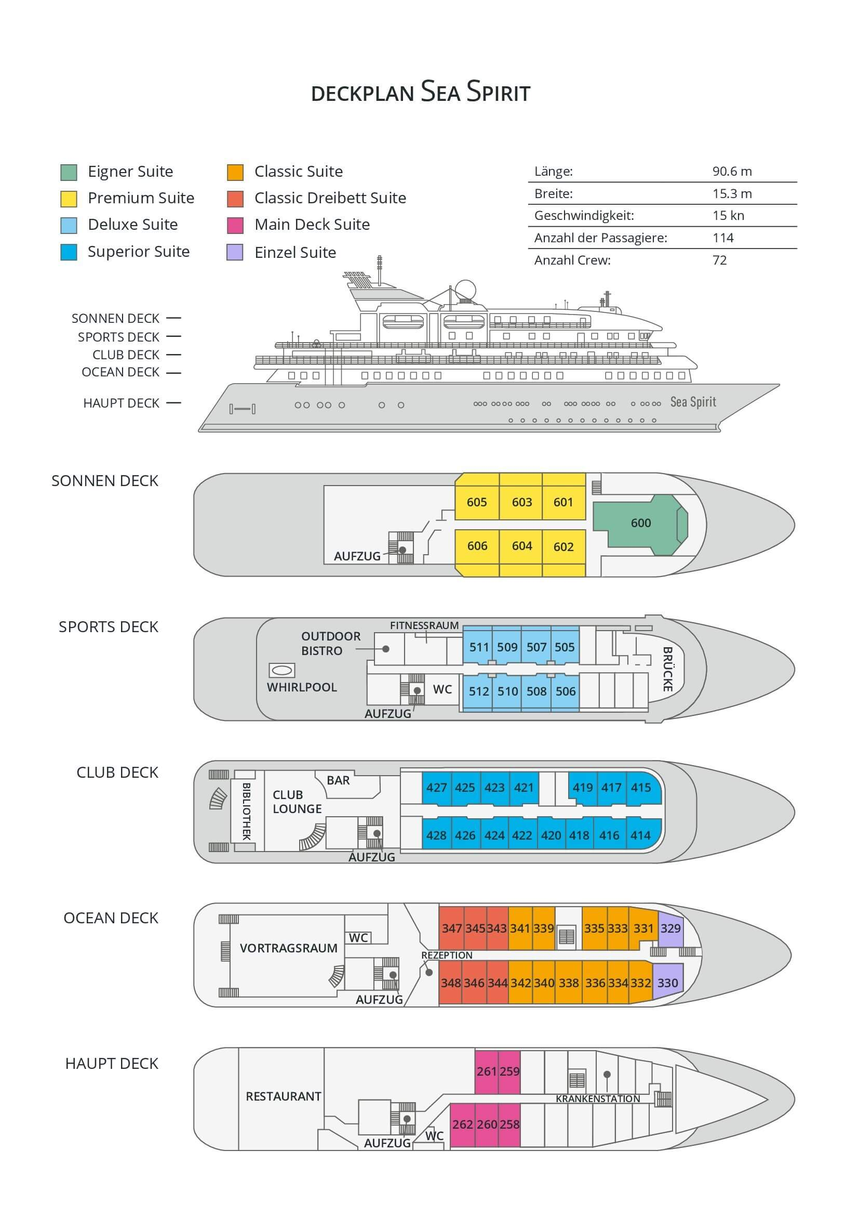

Classic Dreibett Suite  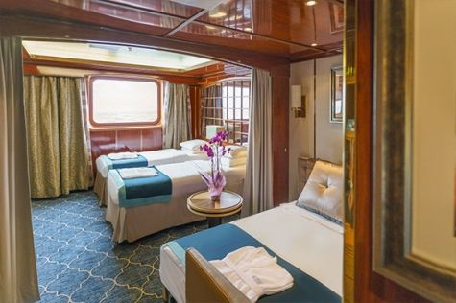  Mit durchschnittlich 21 Quadratmeter verfügen diese komfortablen Kabinen über zwei Betten, die auf Wunsch zu einem Doppelbett zusammengestellt werden können, sowie über ein Bettsofa. Gelegen auf dem Oceanus Deck bieten diese Suiten ein Panorama-Fenster, zwei Schränke sowie ein eigenes Bad. Zu den Annehmlichkeiten gehören weiterhin: Safe, Kühlschrank, Zugang zum Satellitentelefon, TV/Video, individuelle Temperaturregulierung und Föhn. | Maindeck Suite  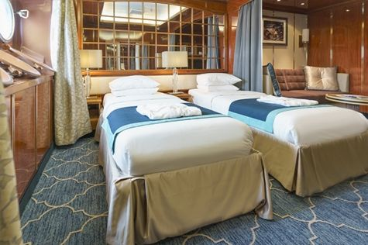  Mit rund 23 Quadratmeter sind die Main Deck Kabinen mit entweder zwei Einzelbetten oder einem Queensize Bett ausgestattet. Sie befinden sich auf dem Main Deck und verfügen über mindestens zwei Bullaugen mit Außensicht. Zur Ausstattung gehören: Bad, Safe, Kühlschrank, Zugang zum Satellitentelefon, TV/Video, individuelle Temperaturregulierung und Föhn.
Single Suite  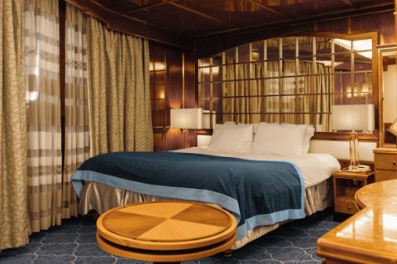  Die circa 21 Quadratmeter großen Kabinen befinden sich auf dem Oceanus Deck. Sie verfügen über ein Panorama-Fenster (das bei hohem Seegang möglicherweise abgedeckt wird), zwei Schränke sowie über ein Queensize Bett. Zur Ausstattung gehören: Bad, Safe, Kühlschrank, Zugang zum Satellitentelefon, TV/Video, individuelle Temperaturregulierung und Föhn. | Classic Suite  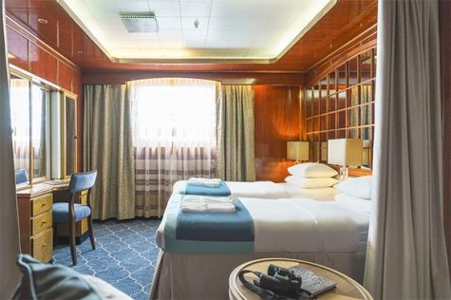  Die circa 21 Quadratmeter großen Kabinen befinden sich auf dem Oceanus Deck. Sie verfügen über ein Panorama-Fenster, zwei Schränke sowie über zwei Einzelbetten oder ein Queensize Bett. Zur Ausstattung gehören: Bad, Safe, Kühlschrank, Zugang zum Satellitentelefon, TV/Video, individuelle Temperaturregulierung und Föhn.
Superior Suite  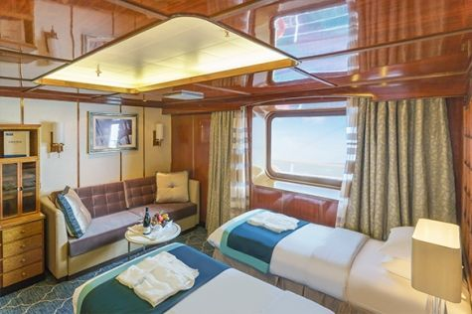  Die Superior Suiten befinden sich auf dem Club Deck und haben eine Größe von rund 20 Quadratmetern. Sie sind mit zwei Einzelbetten oder einem Queensize Bett ausgestattet. Das Panoramafenster gibt den Blick frei auf die Außen-Promenade des Club Decks. Ausstattung: Bad, begehbarer oder einfacher Kleiderschrank, Safe, Kühlschrank, Zugang zum Satellitentelefon, TV/Video, individuelle Temperaturregulierung und Föhn. | Deluxe Suite  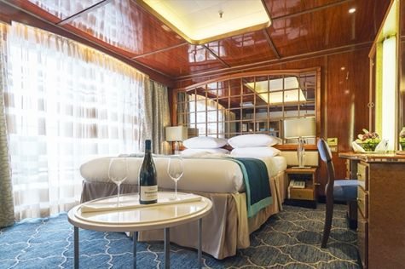  Bei den Deluxe Suiten können Sie die atemberaubende Aussicht auf die Landschaft von Ihrem persönlichen Balkon aus genießen, auf welchen Sie durch eine Glasschiebetür gelangen. Diese Suiten-Kategorie befinden sich auf dem Sports Deck. Mit ihren 24 Quadratmetern bieten sie viel Platz. Sie haben die Wahl zwischen zwei Einzelbetten oder einem Queensize Bett. Diese Suiten verfügen entweder über einen begehbaren Kleiderschrank oder einen großen Kleiderschrank in der Kabine. Die Ausstattung umfasst ein Badezimmer, Safe, Kühlschrank, Zugang zum Satellitentelefon, TV/Video, individuelle Temperaturregulierung und Föhn.
Premium Suite  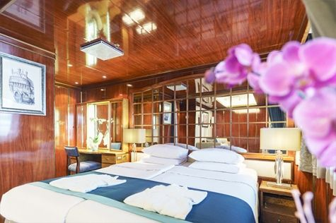  Die Premium Suiten befinden sich auf dem Sun Deck. Auf Ihrem persönlichen Balkon, auf welchen Sie durch eine Glasschiebetür gelangen, können Sie die wunderschöne Landschaft genießen. Die Suite sind durchschnittlich 30 Quadratmeter groß und Sie können bei der Bettenbestellung zwischen zwei Einzelbetten oder einem Queensize Bett wählen. Zur Ausstattung gehören ein Badezimmer, eine Lounge-Ecke, Safe, Kühlschrank, Zugang zum Satellitentelefon, TV/Video, individuelle Temperaturregulierung und Föhn. | Eigner Suite  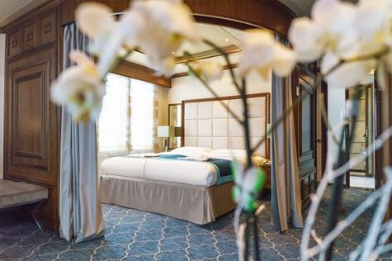  Die 63 Quadratmeter große und sehr elegante Suite liegt auf dem Sun Deck. Sie finden hier einen separaten Wohnbereich mit einer Sitzecke, eine BOSE-Musikanlage sowie einen HD-Plasma-Bildschirm, auf dem Sie Videofilme abspielen können. Durch die gläserne Schiebetüre gelangen Sie hinaus auf Ihr Privat-Deck. Relaxen Sie im Whirlpool in Ihrem Badezimmer und verbringen Sie eine angenehme Nacht im Queensize Bett. Zudem gibt es ein Bettsofa für eine dritte Person.

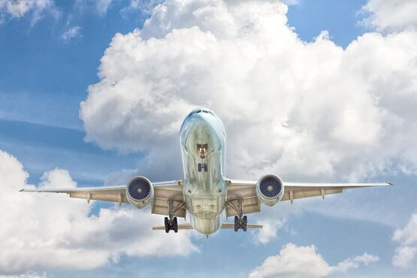 | Anreisepaket  Wir buchen für Sie passende An-Abreisepakete zur Expeditionsreise ab/bis Deutschland/Österreich/Schweiz.  Reisen Sie bequem an. Wir planen Ihre An-/Abreise und buchen Ihnen passend zum Flug auch Transfers und Hotelübernachtungen. Außerdem können Verlängerungsnächte, City Touren und Business Class zusätzlich gegen einen Aufpreis gebucht werden.  Preis für das An-/Abreisepaket: 990,- EUR pro Person Im Anreisepaket enthalten: Flug ab und bis D/ CH/ AT mit SAS und FI oder ähnlich sowie der Transfer KEF - Hotel.  Mehr zu Flügen, Sitzplätzen und Reisegepäck erfahren Sie in unserer Rubrik An-/Abreise.
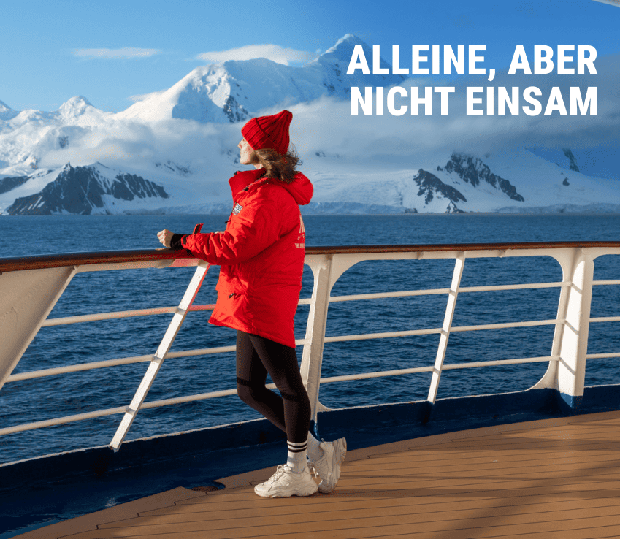 | Alleinreisen heißt nicht, einsam zu sein  Reisen Sie gemeinsam – und sparen Sie!  Haben Sie schon immer von Einer Reise in die Arktis oder Antarktis geträumt und Ihr Partner möchte nicht mit oder Sie reisen allein. Dann sind Sie nicht allein! Wir vermitteln Ihnen gerne einen gleichgesinnten Reisenden gleichen Geschlechts in Ihrer gewählten Kabinenkategorie. (Verfügbar für Dreibett-, Maindeck-, Classic- und Superior-Kabinen).  Oder Sie entdecken die Welt ganz nach Ihren Wünschen – mit einer Suite für sich allein.  Für mehr Privatsphäre können Sie eine Suite buchen, die speziell für Alleinreisende konzipiert ist.  Oder wählen Sie eine andere Kabinenkategorie für sich allein mit unserem Einzelkabinenzuschlag:  - Maindeck-, Classic- und Superior-Suiten: x1,7  - Deluxe-, Premium- und Owner’s-Suite: x2  Erleben Sie gemeinsame Abenteuer an Land und tauschen Sie Geschichten beim Abendessen aus, während Sie gleichzeitig den Komfort und die Privatsphäre Ihrer eigenen Kabine genießen.  Ob allein oder in Begleitung: Auf einem kleinen Schiff sind Sie von Gleichgesinnten umgeben, die Ihre Leidenschaft für Entdeckungen teilen. Kehren Sie nicht nur mit unvergesslichen Erinnerungen, sondern auch mit Freundschaften fürs Leben zurück.

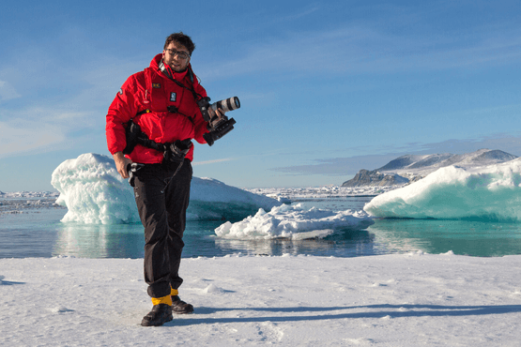 | Fotografie auf Reisen in die Arktis und Antarktis  OPTIONALE AKTIVITÄT (KOSTENLOS)  Die Polargebiete gehören zu den fotogensten Orten der Welt, die jeden Tag aufs Neue unzählige wunderschöne Landschaften präsentieren. Grenzenlose Eisflächen, Strände voller Seehunde oder Pinguine, Sonnenuntergänge am endlosen Horizont, ein sternenklarer Himmel und das majestätische Nordlicht – das alles liefert fantastische Fotomotive. Damit Sie auch wirklich mit gelungenen Bildern von der Reise zurückkehren, bieten wir Ihnen die Möglichkeit, an der Seite eines erfahrenen Fotografen mehr über Theorie und Praxis des Fotografierens zu erlernen.  Unser Foto-Experte beantwortet Ihre Fragen und gibt Praxis-Tipps – sowohl in Form von Vorträgen an Bord als auch während der Workshops an Land. Erlernen Sie die wichtigsten Bausteine der Fotografie auf eine unterhaltsame Weise, vor einer traumhaften Kulisse und mit vielen Gelegenheiten für Fragen und Feedback. Entdecken Sie in der Polarregion, wie man Licht auf eine ganz neue Weise wahrnehmen kann und welche neuen Bildkompositionen sich hier ergeben.
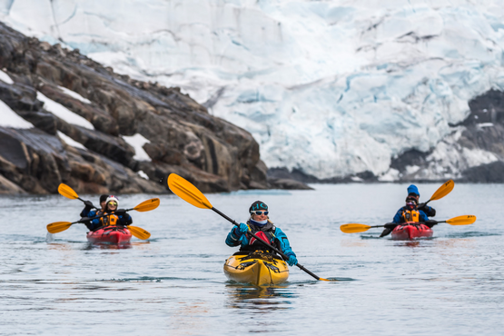 | Sea Kayak Club  KAJAKFAHREN (OPTIONALE AKTIVITÄT):  ARKTIS: € 795 p. P.  Die Inseln und Fjorde der Arktis bieten einige der einzigartigsten und interessantesten Kajak-Gebiete der Welt. Erleben Sie kalbende Gletscher in Spitzbergen, imposante Eisberge in Grönland oder das Meereis des Arktischen Ozeans in den sicheren und komfortablen Kajaks. Kommen Sie mit auf einmalige Kajak Expeditionen und erleben Sie im Rahmen professionell geführter Kajak-Touren die Arktis!  Es handelt sich bei dieser optionalen Aktivität nicht um eine einmalige Kajak-Tour sondern um eine Mitgliedschaft in einem exklusiven Kreis für die Dauer Ihrer Reise. Unsere Kajak Master versuchen dabei, Sie so oft ins Wasser zu bringen, wie dies die Wetter- und Eisbedingungen zulassen. Mit Ihrer Mitgliedschaft im Sea Kayak Club sichern Sie sich also die Möglichkeit, so oft Kajak zu fahren, wie dies auf Ihrer Reise möglich ist.  Der Sea Kayak Club wird auf Reisen im Norden wie Grönland, Svalbard (Spitzbergen) oder einer Kombination dieser Gebiete angeboten.

Preise
Classic Dreibett Suite | Maindeck Suite | Single Suite | Classic Suite | Superior Suite | Deluxe Suite | Premium Suite | Eigner Suite
€ 10.895 | € 12.795 | € 18.995 | € 13.495 | € 13.795 | € 15.395 | € 16.495 | € 20.495
€ 9.261 | € 10.876 | € 16.146 | € 11.471 | € 12.416 | € 13.856 | € 14.846 | € 18.446
Der Frühbucherrabatt (15% Rabatt auf Dreibett Suite, Main Deck, Single, Classic; 10% Rabatt auf Superior, Deluxe, Premium und Eigner Suite) ist bis zum 31. Juli 2026 gültig.
Preise pro Person bei Doppelbelegung der Kabine, bzw. Drei-Personen Belegung bei Classic Dreibett Suite (Triple-Kategorie). Einzelkabinenzuschlag: x1,7 auf den aktuellen Preis der Website in Main Deck-, Classic-, und Superior-Suite, x2 in Deluxe-, Premium-, und Eigner-Suite.
Hinweis Classic Dreibett Suite: Eine gemischtgeschlechtliche Belegung dieser Kabine ist nur bei Buchung von drei Betten möglich (Drei-Personen Belegung). Bei Buchung von weniger als drei Personen werden Reisende nach Geschlecht getrennt mit anderen Herren oder Damen untergebracht.
Hinweis Main Deck Suite: Es besteht die Möglichkeit, dass der Kapitän bei hohem Seegang oder Meeresstraßen aus Sicherheitsgründen die Schließung der Bullaugen anordnet.
Hinweis Single Suite: Es besteht die Möglichkeit, dass der Kapitän bei hohem Seegang oder Meeresstraßen aus Sicherheitsgründen die Schließung der Panorama-Fenster anordnet. (Preisvorteil: Durch die kurzeitige Geräuschentwicklung des Ankers beim an- und ablegen beträgt der Einzelkabinenaufschlag bei der Single Suite nur circa 1,4 gegenüber dem Standard-Einzelkabinenaufschlag von 1,7 bzw. 2).

Im Expeditionspreis Inbegriffen  Eine Übernachtung vor der Einschiffung (Tag 1) im Natura Hotel in Reykjavik (Änderungen vorbehalten)  Gruppentransfer zum Schiff am Tag der Einschiffung (Tag 2)  Gruppentransfer zum Keflavik International Airport (KEF) oder in ein zentral gelegenes Hotel zur Gepäckaufbewahrung nach der Ausschiffung  Unterbringung in der gebuchten Kabinenkategorie  Alle Mahlzeiten an Bord während der Reise (FR/M/A)  24-Stunden Wasser-, Tee- und Kaffeestation an Bord  All-Inclusive-Getränkepaket mit alkoholfreien Getränken, Hauswein und -bier sowie Hausspirituosen im Bordrestaurant und an der Bar  Alle geplanten Landgänge, Zodiacfahrten, Ausflüge lt. Programm (wetter- und eisabhängig)  Erfahrene Expeditionsleitung und Lektoren (englisch-/deutschsprachig)  Speziell für Polarregionen konzipierter Expeditionsparka (unser Geschenk, das Sie als Andenken behalten dürfen)  Trinkflasche, zur Reduktion von Plastikmüll an Bord (unser Geschenk, das Sie als Andenken behalten dürfen)  Leihweise original „Arctic Muck Boots“ (o.ä.), komfortable und hochwertige Thermo-Gummistiefel, wasserfest, gefüttert und mit gepolsterter Zwischensohle, für die Landgänge  Willkommens- und Abschiedscocktail  Alle Hafengebühren  Informationsmaterial vor der Reise  Digitales Logbuch der Reise  Wi-Fi an Bord  AECO-Gebühren und staatliche Steuern | Nicht Im ExpeditionspreisInbegriffen  Flug An- und Abreise zum Einschiffungs-/Ausschiffungsort  Auslands-Reisekrankenversicherung inkl. medizinischem Rücktransport (verpflichtend)  Reiserücktritt- und Reiseabbruchversicherung (empfohlen)  Persönliche Ausgaben, beispielsweise Wäscherei, Kommunikationskosten (Satelliten-Telefon) oder Einkäufe im Bord-Shop  Visum- oder Passgebühren (falls erforderlich)  Trinkgelder (freiwillig)

